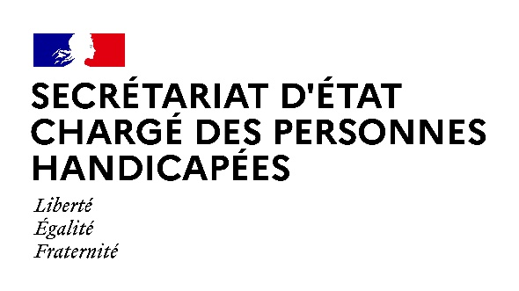

COMMUNIQUÉ DE PRESSE

Mesures à mettre en œuvre dans les Maisons départementales des personnes handicapées (MDPH) dans le cadre de l’épidémie de Covid-19
Paris, le 15 mars 2020

Dans le cadre des mesures de précaution renforcées en phase 3 de circulation du virus Covid-19, les modalités de fonctionnement des MDPH doivent faire l’objet d’une vigilance particulière.
Il convient en priorité de limiter les risques d’exposition au virus des personnes en situation de handicap, dont l’état de santé les rend plus fragiles et vulnérables aux complications de santé.
Il convient également d’assurer une continuité de service auprès des personnes en situation de handicap pour éviter toute situation de ruptures de droits.
En conséquence, le Gouvernement et l’Assemblée des départements de France prennent les mesures suivantes :
- L’accueil physique dans les MDPH est suspendu pour éviter tout risque d’accélération de la circulation du virus et de contamination des personnes en situation de handicap. L’accueil physique est limité aux seuls accueils sur rdv justifiés par une situation d’urgence.

- Pour assurer une continuité de réponses aux besoins des personnes en situation de handicap conformément à leurs plans de continuité déclenchés en lien avec les services départementaux, et éviter tout isolement, les MDPH :

- mettent en place un accueil téléphonique renforcé, dont chaque MDPH communiquera le numéro d’appel dédié ;
- organisent un suivi à distance des demandes selon le moyen le plus adapté à chaque situation : téléphone, message électronique…) ;
- mettent en œuvre un circuit de traitement court pour accompagner les situations de retour au domicile de personnes en situation de handicap jusque-là accueillies en établissement médico-social : les demandes de prestation de compensation du handicap doivent être dans ce cadre traitées sans délai ;
- adaptent les modalités de fonctionnement des commissions des droits et de l’autonomie des personnes handicapées (CDAPH) à la situation pour permettre les décisions urgentes.

Pour que cette organisation soit rendue possible et permette d’assurer la sécurité des personnes en situation de handicap, le Gouvernement et l’Assemblée des départements de France savent pouvoir compter sur l’implication sans faille des personnels des MDPH, et les remercient pour leur exceptionnelle mobilisation.
Dans chaque département, une coordination est mise en place entre les représentants de l’Etat, du département et des MDPH afin de faciliter l’organisation de cette continuité, et la coordination des interventions à domicile indispensables à l’instruction de droits en cours ou de demandes urgentes.

Contacts presse :
Secrétariat d’Etat chargé des Personnes handicapées
seph.communication@pm.gouv.fr
01 40 56 88 02
Association des départements de France
sophie.lemouel@departements.fr
01 45 49 60 31
06 89 82 77 22

